PITKÄN MATEMATIIKAN YO SYKSY 2019
VASTAUKSET TI-NSPIRELLÄ, TEHNYT OLLI KARKKULAINEN
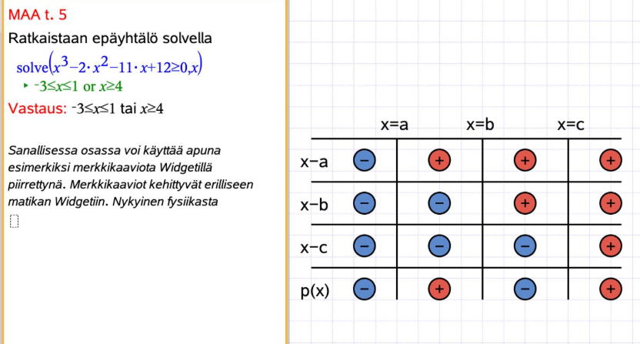

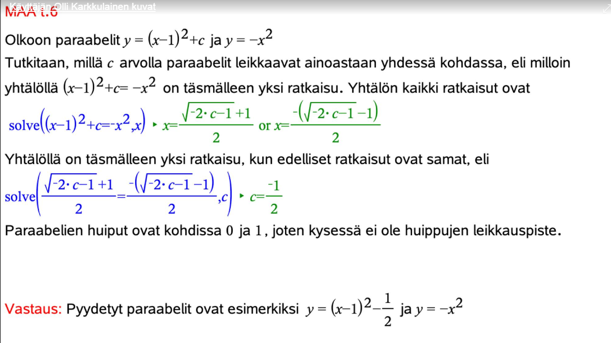
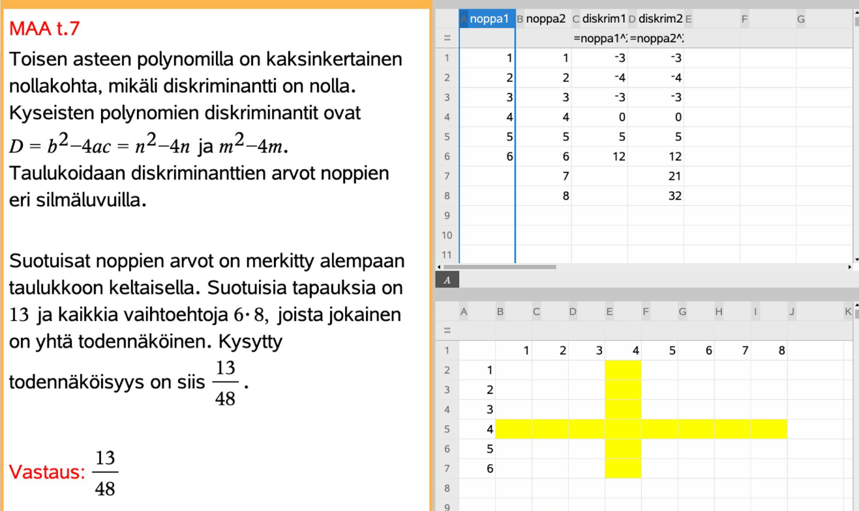

Tehtävä 8
